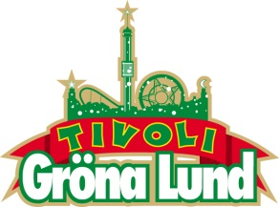

Pressmeddelande 2015-06-15

ANGÅENDE FALLOLYCKAN VID ECLIPSE ONSDAGEN DEN 10 JUNI

Vi har nåtts av det tragiska beskedet att den man som i onsdags klättrade över staketet och föll från plattformen till Eclipse, tyvärr har avlidit av sina skador. Det som har hänt är oerhört tragiskt och våra tankar går självklart till hans anhöriga och vänner.

Vi kommer nu att fokusera på att ta hand om de medarbetare som behöver vårt stöd att bearbeta denna tragiska händelse.

Den kvinna som mannen föll på fick endast lindriga skador, och kunde lämna sjukhuset samma kväll. Vi har idag varit i kontakt med henne för att följa upp hur hon mår.

Gröna Lund har som rutin att alltid starta en intern utredning vid inträffande av en incident i vår park och så kommer självklart fallet bli även här. Eclipse’s staket är dock byggt enligt lagar och regler och håller den godkända höjd och mer därtill för staket.

För mer information kontakta Annika Troselius, Informationsansvarig på telefon 0708-580050 eller e-mail [annika.troselius@gronalund.com](mailto:annika.troselius@gronalund.com).